В соответствии с изменениями от 05.03.2024 № 9-ЗС, внесенными в закон Алтайского края от 06.2.2012 № 5-ЗС «О регулировании отдельных отношений в сфере розничной продажи алкогольной и спиртосодержащей продукции на территории Алтайского края», в регионе введен запрет на розничную продажа алкогольной продукции (за исключением розничной продажи алкогольной продукции при оказании услуг общественного питания) 9 Мая - День Победы советского народа в Великой Отечественной войне.
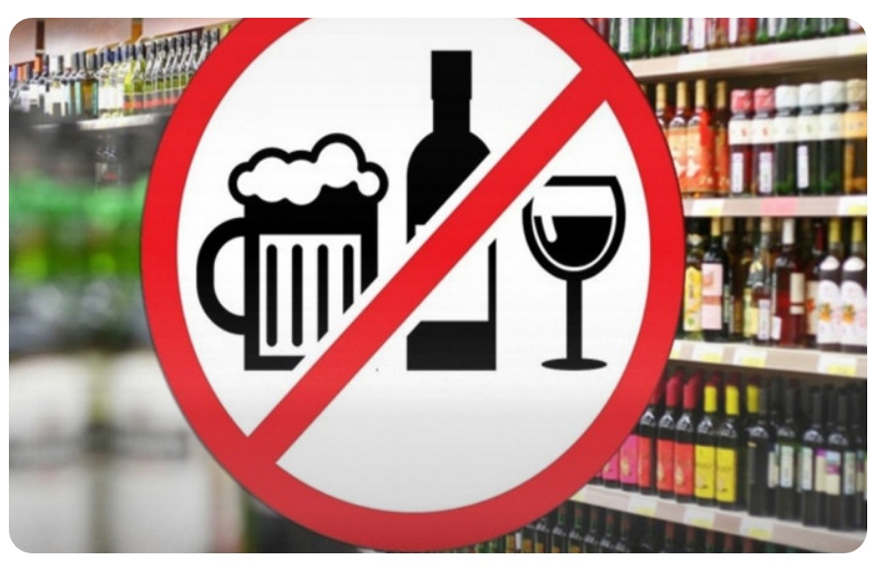
Данный запрет распространяется, в том числе и на розничную продажу пива и пивных напитков.
Ответственность за нарушение правил продажи алкогольной и спиртосодержащей продукции предусмотрена ст. 14.16 КоАП РФ и влечет наложение административного штрафа на должностных лиц в размере от 20 000 рублей до 40 000 рублей с конфискацией алкогольной и спиртосодержащей продукции, для юридических лиц – от 100 000 рублей до 300 000 рублей с конфискацией алкогольной и спиртосодержащей продукции или без таковой.

